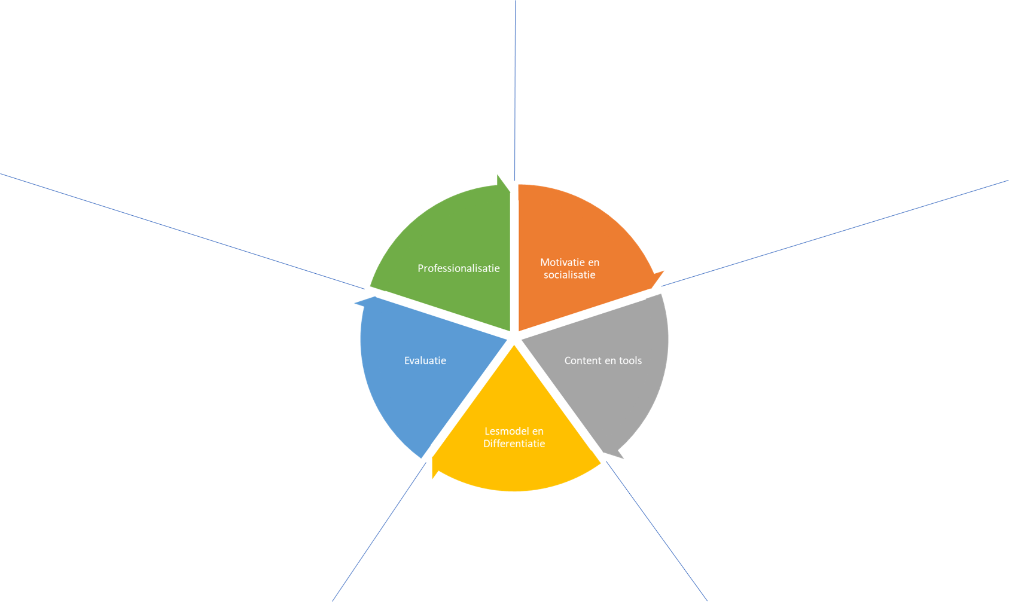

**DLWO**

* …
* …
* …

**Content:**

* …
* …

**Digitale tools:**

* …
* …

**Lesmodel/-vorm**

* **…**

**Differentiatie:**

* …
* …

**Welke kennis heb jij als docent nodig:**

* Vakkennis:

…

* Pedagogische/didactische vaardigheden:

…

* Kennis van ICT/digitale leermiddelen:

…

Welke **leerdoelen** wil je met deze les bereiken?

* …
* …

Hoe ga je in deze les om met de **socialisatie** van de leerling?

* …
* …
* …